Муниципальное бюджетное образовательное учреждение Центр развития ребёнка – детский сад № 49 «Родничок» го Большой Камень.

Методическая разработка.
Проект «Русское наследие в
детском саду как путь к единству»

«Приобщайте ребёнка к национальной культуре и русскому языку - именно они являются источником духовного богатства народа»
Константин Дмитриевич Ушинский

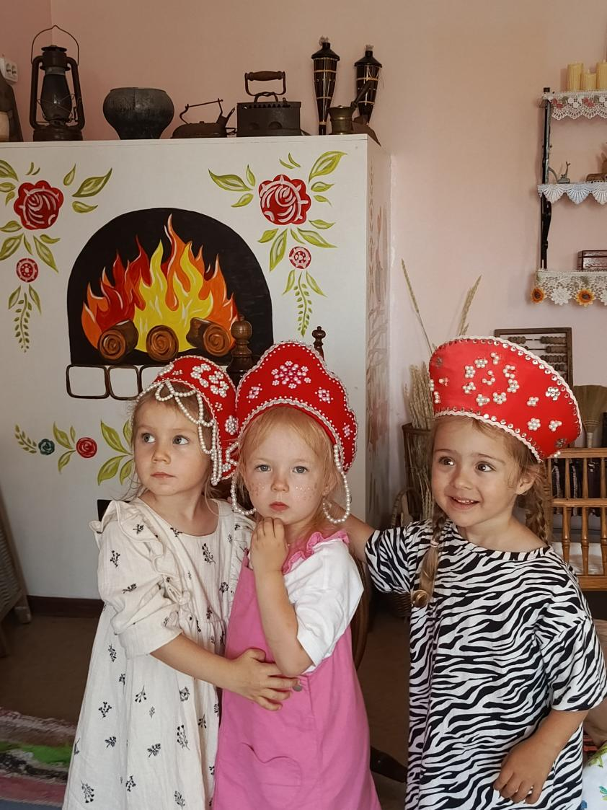

Подготовили:
Педагог-психолог: Сковпень Татьяна Валерьевна
Воспитатель: Кан Александра Валерьевна

Тема: "Приобщение детей и их родителей к русским традициям и культуре как метод сплочения родителей, детей и педагогов".
Введение
В воспитании подрастающего поколения особую роль играет культурное наследие, которое необходимо сохранять и передавать следующим поколениям. Приобщение детей и их родителей к русским традициям и культуре не только формирует у них уважение к своим корням, но и способствует сплочению семьи и укреплению отношений между детьми, родителями и педагогами. В рамках данной методической разработки представлен проект, направленный на реализацию данных задач.
Актуальность
Современные условия, в которых живут и воспитываются дети, требуют нового подхода к формированию культурной идентичности. Глобализация и цифровизация создают угрозу утраты традиционных ценностей, что делает актуальным вопрос сохранения русской культуры. Приобщая детей и их родителей к русскому наследию, мы способствуем созданию крепких семейных связей и формированию развитых, гармонично воспитанных личностей.
Как педагог-психолог, я убеждена, что организация мероприятий, направленных на объединение усилий родителей, детей и педагогов, оказывает значительное влияние на развитие здоровых взаимоотношений и укрепление сотрудничества среди всех участников образовательного процесса. Давайте рассмотрим подробнее, почему такое взаимодействие настолько важно.
Во-первых, совместные мероприятия предоставляют уникальную возможность укрепить семейные связи. Проводя время вместе вне обычной рутинной обстановки, родители и дети получают шанс глубже понять друг друга, что создаёт крепкую семейную связь. В условиях современной реальности, когда многие семьи сталкиваются с нехваткой времени для полноценного общения, подобные мероприятия становятся настоящей необходимостью.
Кроме того, атмосфера, созданная такими мероприятиями, позволяет выстроить доверие между родителями и педагогическим коллективом. Увидев активность своего ребёнка в культурных и образовательных событиях, родители начинают чувствовать большее доверие к специалистам, ответственным за воспитание их детей. Такой взаимный контакт существенно облегчает взаимодействие и усиливает чувство ответственности за общее дело.
Ещё одной существенной причиной является формирование культурной идентичности у детей и их родителей. Знакомя ребят с традициями русской культуры, мы помогаем сформировать у них осознание собственной принадлежности к определённой общности, уважение к культурному наследию предков и понимание уникальности своей этнической принадлежности.
Совместные мероприятия стимулируют активное развитие у детей необходимых социальных навыков, таких как работа в команде, способность договариваться и находить компромиссные решения конфликтов. Эти качества играют важнейшую роль в становлении гармонично развитой личности и определяют успех в дальнейшей взрослой жизни.
Активное участие родителей в жизни дошкольного учреждения значительно увеличивает степень их вовлеченности в образовательный процесс. Чем активнее родители включены в деятельность детского сада, тем выше мотивация и интерес к учёбе у их детей, что создаёт благоприятные условия для эффективного обучения и личностного развития.
Такие мероприятия служат прекрасным средством снятия накопившегося стресса и напряжённости как у взрослых, так и у детей. Психологический комфорт, возникающий благодаря тёплым отношениям и дружескому взаимодействию, благотворно влияет на общее самочувствие воспитанников и их родителей.
Мероприятия по сплочению также несут важную просветительную функцию. Они позволяют взрослым ближе познакомиться с целями и методами педагогического подхода, используемого специалистами, что стимулирует конструктивное обсуждение возникающих проблем и возможных путей их преодоления.
Наконец, общие события, совместные праздники и мероприятия создают уникальные воспоминания, которые остаются с людьми на всю жизнь. Это важный момент, который помогает укреплять эмоциональные связи и формировать позитивные ассоциации с образовательным процессом.
Таким образом, организуя мероприятия на сплочение родителей, детей и педагогов, мы создаём мощную основу для здоровой семейной атмосферы, успешного социального и культурного развития подрастающего поколения, а также благополучного функционирования всей образовательной среды.
Цель проекта
Создать условия для приобщения детей и их родителей к русским традициям и культуре через совместные мероприятия, направленные на сплочение семьи и сотрудничество с педагогами.
Задачи проекта
- Создание музея "Русская изба": Организовать в детском саду музей "Русская изба", который станет пространством для изучения и познания русской культуры. Привлекать родителей к пополнению среды данного музея, а также к сбору экспонатов и созданию экспозиций.
2. Проведение экскурсий: Организовать регулярные экскурсии по музею для детей и их родителей, во время которых экскурсоводы будут рассказывать об истоках русской культуры, традициях, обычаях и быте, демонстрируя экспонаты и отвечая на вопросы посетителей. Также привлекать родителей делиться своими знаниями и опытом.
3. Организация мастер - классов: Провести серию мастер - классов по русским традициям для детей и их родителей. На мастер - классах участники смогут научиться традиционным ремёслам. Привлекать родителей делиться опытом.
4. Формирование уважения к культуре: Формировать у детей и родителей уважение и интерес к русской культуре и традициям через интерактивные занятия, беседы и обсуждения. Важно, чтобы участники проекта осознали ценность культурного наследия и стремились к его сохранению и передаче будущим поколениям.
Описание мероприятий
Для реализации проекта «Русское наследие в детском саду как путь к единству» нами был подготовлен ряд мероприятий. Основная часть из них уже проведена и внедрена в образовательный процесс, продолжаем работать в соответствии с планом и решать поставленные задачи:
1. Музей "Русская изба" (Приложение №1)
На базе детского сада создан музей "Русская изба", представляющий собой уникальное пространство, где дети и их родители могут видеть и изучать предметы традиционного русского быта. Экспонаты музея включают старинную традиционную домашнюю утварь, одежду, игрушки и ремесленные изделия.
2. Экскурсии в музей (Приложение №2)
Педагог-психолог совместно с другими педагогами организует экскурсии для детей и их родителей, на которых рассказывается о русском быте, культуре и традициях. Дети могут наблюдать и задавать вопросы, что способствует их познавательному интересу и развитию.
Ссылка на мероприятие:
https://vk.com/wall-212367651_2299

https://vk.com/wall-212367651_2363

3. Мастер-классы (Приложение 3)
Педагог - психолог совместно с воспитателями проводит различные мастер-классы для детей и родителей, на которых они:
- Изготавливали сувенирные валенки из шерсти, знакомясь с технологическими особенности этого ремесла. Мероприятие было организовано в рамках празднования Дня «Семьи, любви и верности» и направлено на знакомство с народными и семейными традициями, укрепление семейных уз и совместное творчество.
Ссылка на мероприятие:
https://vk.com/wall-212367651_2319

- Создавали натуральное, лечебное ромашковое мыло, знакомясь с основами мыловарения. Мероприятие проводилось в честь праздника «Дня семьи, любви и верности» и было нацелено на изучение народных рецептов мыловарения, популяризацию семейных ценностей и сохранение традиционных ремесленных навыков.
Ссылка на мероприятие: https://vk.com/wall-212367651_2417

- Плели сувенирные лапти из соломки и берёзовой коры. Данный мастер-класс был приурочен к празднику День народного единства. Участники узнали о старинных русских ремёслах, освоили традиционные техники плетения и создали своими руками сувениры, символизирующие единство поколений и бережное отношение к народным традициям.
Ссылка на мероприятие:
https://vk.com/wall-212367651_3156

- Осваивали искусство традиционной вышивки и изготовления ковра из полосок ткани. Цель мероприятия заключалась в возрождении интереса к традиционным видам рукоделия, сближении поколений через совместную творческую работу и сохранении народных промыслов.

Ссылка на мероприятие:
https://vk.com/wall-212367651_3153

- Готовили печенье вместе с бабушкой воспитанника, раскатывали тесто скалкой, вырезали формами. Дети с огромным удовольствием помогали бабушке готовить ароматное домашнее печенье. Мастер-класс был посвящён Дню семьи, любви и верности. Мероприятие прошло в уютной домашней атмосфере, наполненной ароматом свежей выпечки и теплом семейных традиций, бережно передаваемых от старшего поколения к младшим.
Ссылка на мероприятие: https://vk.com/wall-212367651_2338

- Изучали технику письма чернилами на берёзовой коре настоящими перьями. Мероприятие было приурочено ко Дню учителя и призвано познакомить будущих учеников с древнерусским искусством письма, вдохновив их на любовь к истории своей Родины и пробуждая интерес к её прошлому.
Ссылка на мероприятие: https://vk.com/wall-212367651_3149

- Знакомились с работой старинной традиционной прялки и техникой изготовления ниток из натуральной овечьей шерсти, таким опытом делилась бабушка воспитанника нашего детского сада. Мероприятие стало настоящим погружением в мир старых русских ремёсел, позволяя участникам ощутить тепло семейного опыта и прочувствовать важность передачи традиционных навыков следующим поколениям.
Ссылка на мероприятие: https://vk.com/wall-212367651_2299
- Весной планируется провести увлекательный мастер-класс для родителей и детей по изготовлению глиняной посуды на гончарном круге. Этот творческий опыт позволит участникам прикоснуться к древнейшему искусству керамики, освоить базовые приёмы лепки и насладиться магией превращения мягкой глины в изящные изделия.
3. "Женские вечера" (Приложение 4)
Проводятся уютные собрания мам, дочерей и педагогов, где они в непринуждённой обстановке знакомятся ближе и общаются. Такие встречи включают в программу — знакомство с бытом и культурой русского народа, душевные беседы, угадывание мелодий народных песен наигранных на гитаре, чай с традиционными угощениями русского народа и практика народных ремёсел: прялка, плетение лаптей, гончарное дело, валяние из шерсти, изготовление и вышивка на пяльцах, плетение ковров из полосок ткани.
Участникам предлагается поделиться воспоминаниями из детства, жизненными историями, а также рассказать любопытные факты из истории русского народа и фольклора, создавая тёплую и дружелюбную атмосферу, способствующую укреплению связей и культурных традиций.
Такие встречи проводятся регулярно, по плану организаторов и по просьбе родителей.
Ссылки на мероприятие:
https://vk.com/wall-212367651_3040

Практическая ценность
Данный проект опирается на активное участие родителей и детей в совместных мероприятиях, что способствует укреплению семейных связей и формированию общего положительного эмоционального фона. Проводимые активности помогают детям осознать ценность русской культуры, а родителям — укрепить свои знания и навыки.
Результативность
Проект демонстрирует высокую результативность в плане формирования интереса детей и их родителей к культуре; улучшается взаимопонимание и взаимодействие между участниками образовательного процесса. Приложенные усилия способствуют созданию устойчивых и тёплых связей между детьми, родителями и педагогами, что в свою очередь приводит к гармонии в воспитании и развитии личности.

Заключение
Приобщение детей и их родителей к русским традициям и культуре через совместные мероприятия обоснованно является важной задачей дошкольного воспитания. Проект демонстрирует актуальность, новизну и соответствие современным требованиям ФГОС ДО и ФОП ДО, направленных на воспитание детей в духе патриотизма, культуры и уважения к своему наследию.
Рекомендации
- Продолжать развивать и обновлять музей "Русская изба", расширяя его экспозиции.
- Стимулировать участие родителей в деятельности детского сада, используя их знания и опыт.
- Включать в программу проекта больше традиционных ремёсел, учитывая запросы и интересы детей и родителей.
Данная методическая разработка нацелена на создание крепкого фундамента для будущего подрастающего поколения, способного ценить и беречь своё культурное наследие.

Приложение №1
Музей «Русская изба». Создан в июле 2025г.
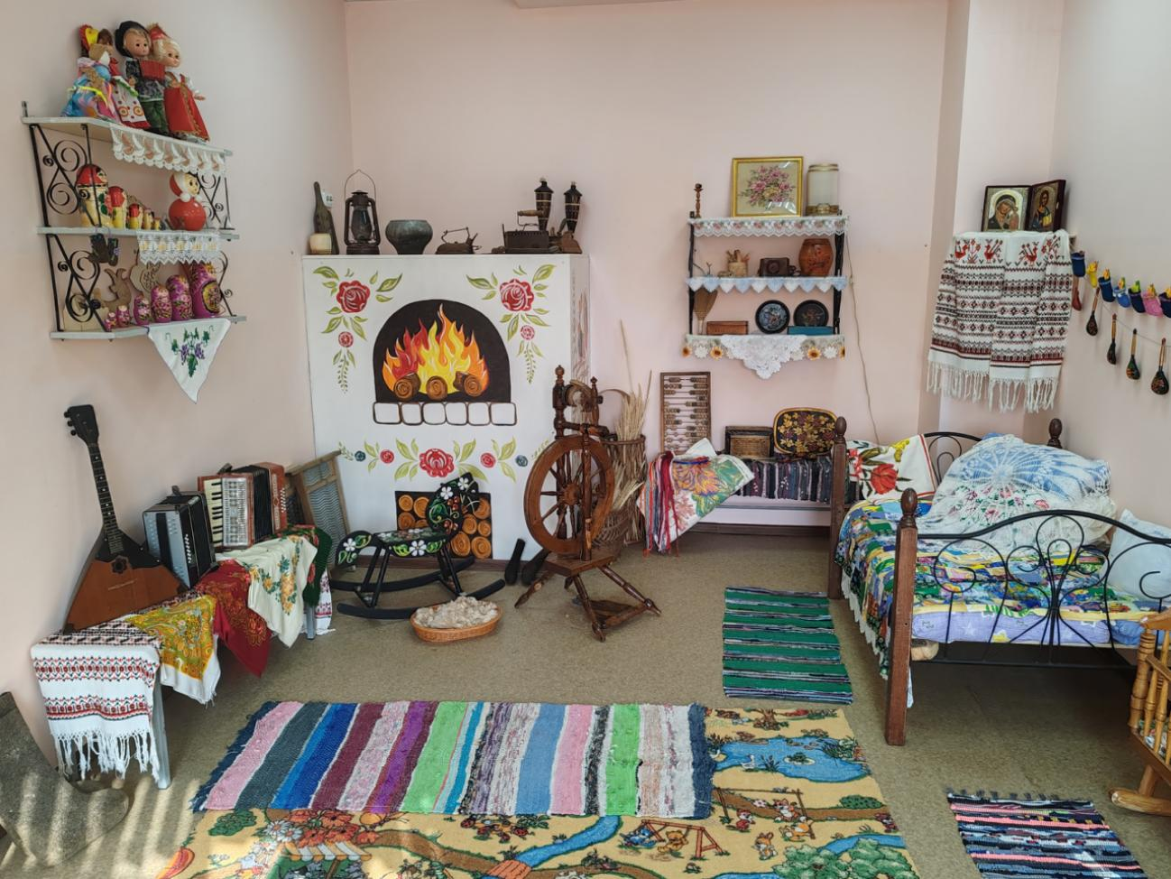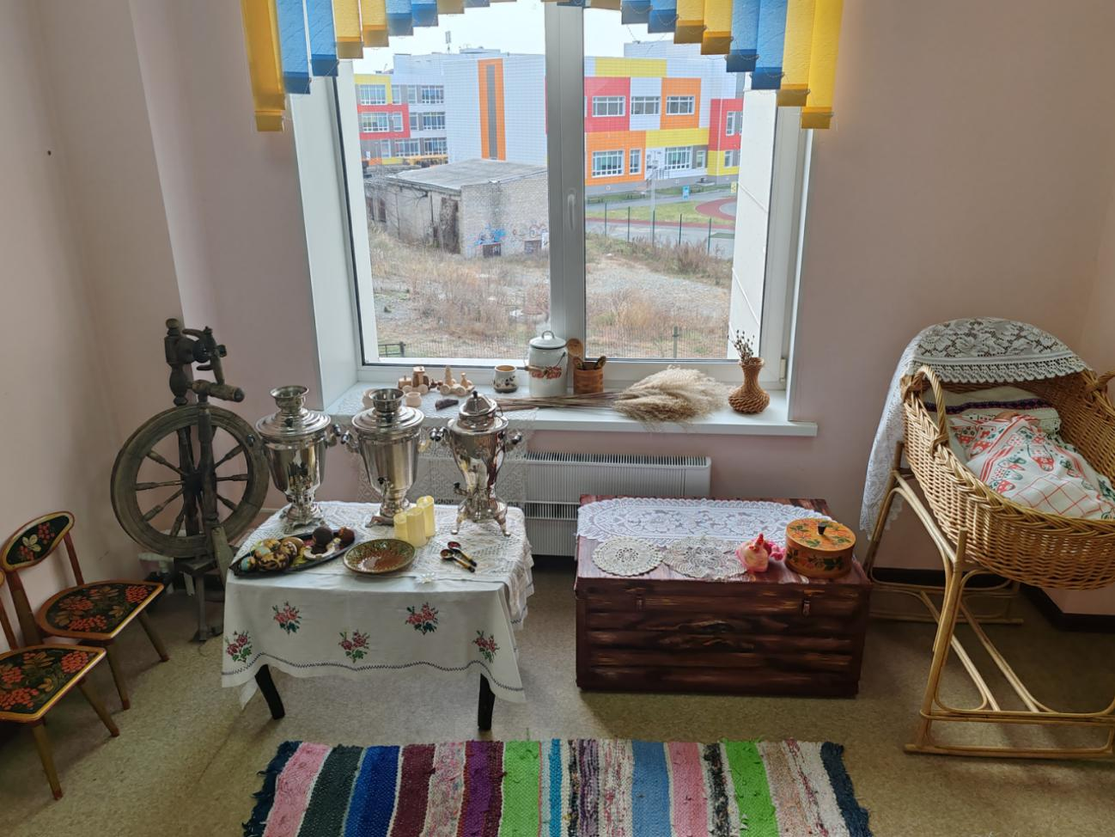
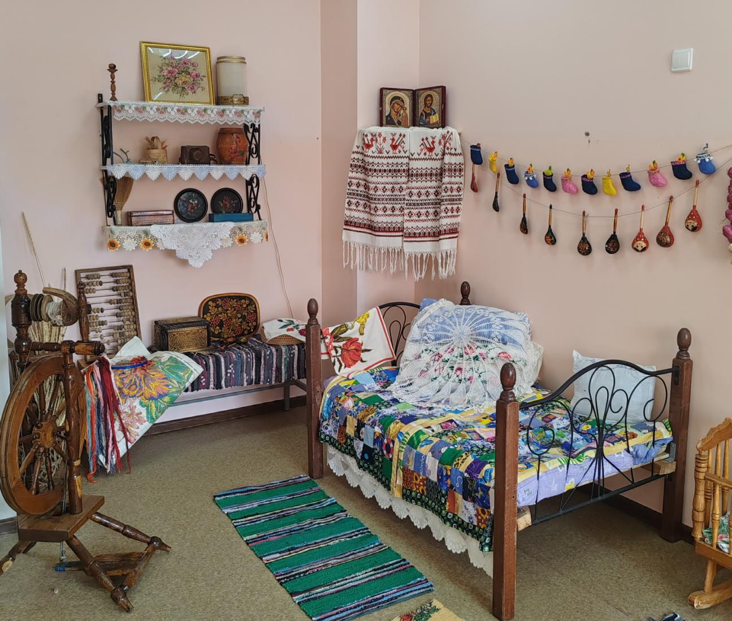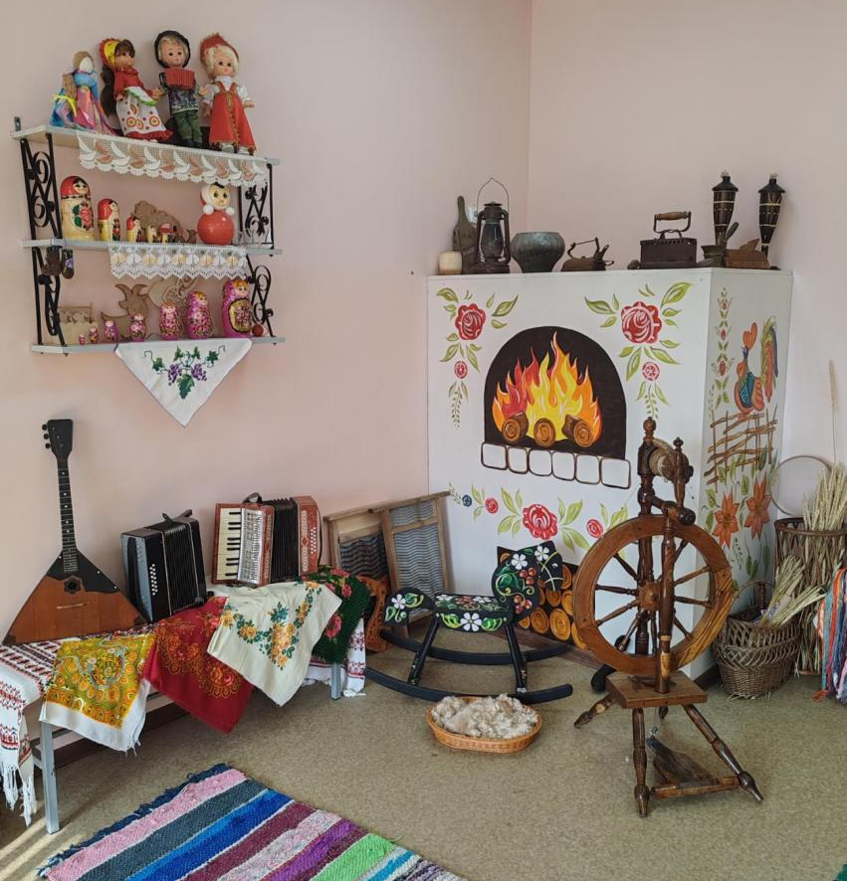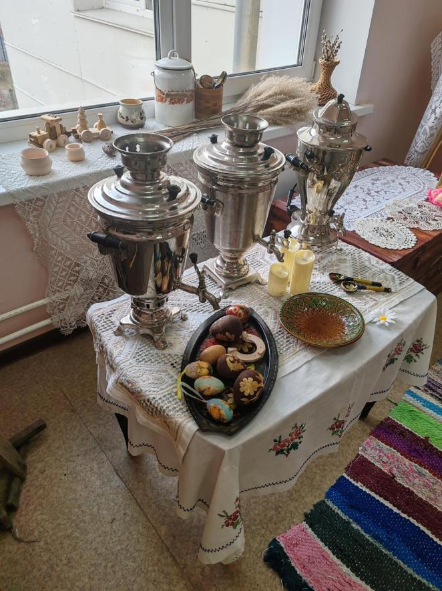

Приложение №2
Экскурсии в музей.
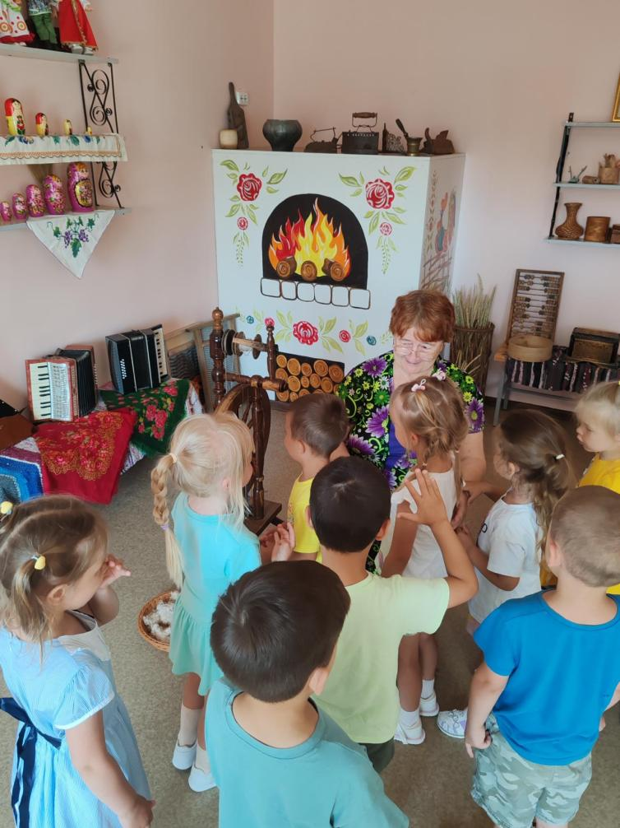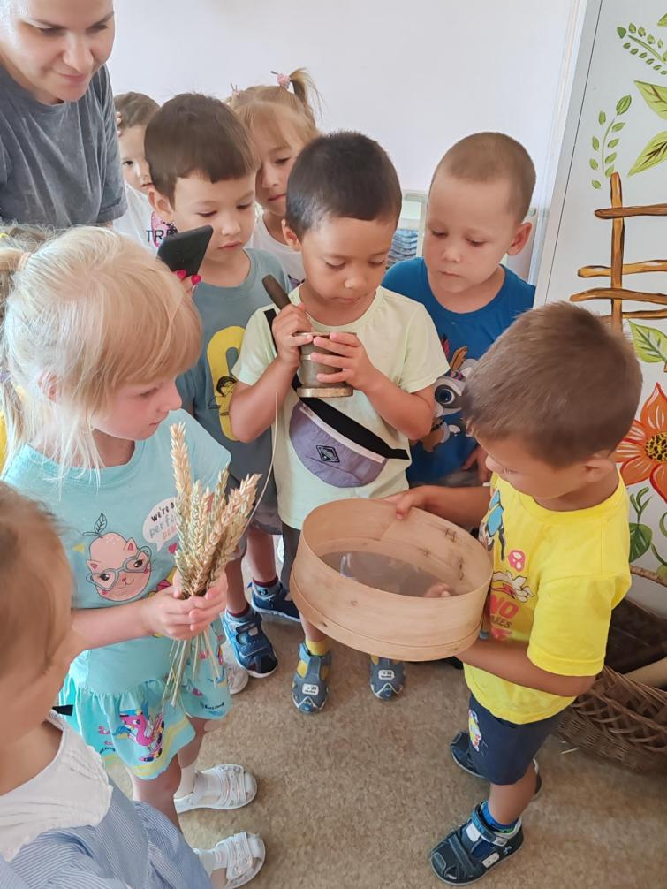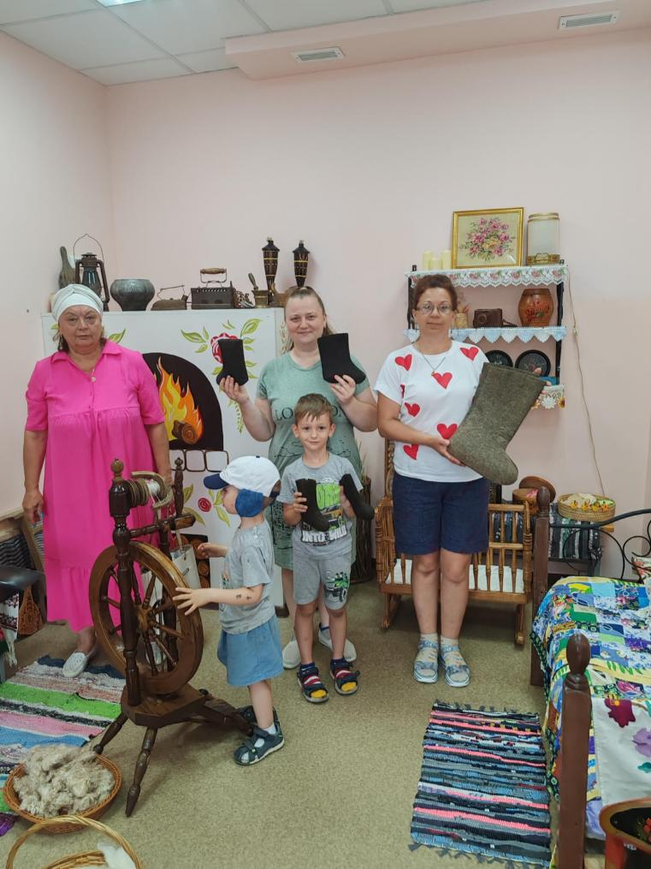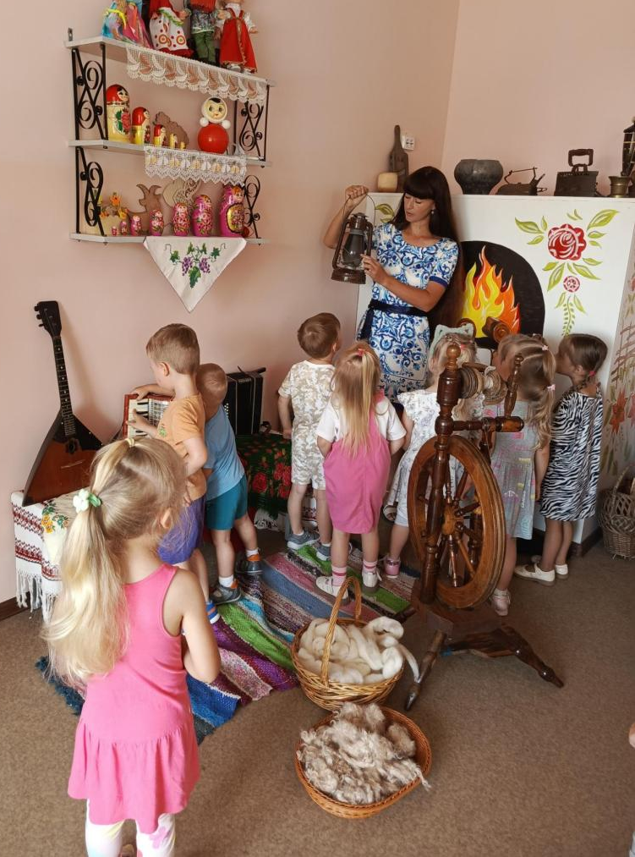

Приложение 3
Мастер-класс «Изготовление сувенирных валенок из шерсти»
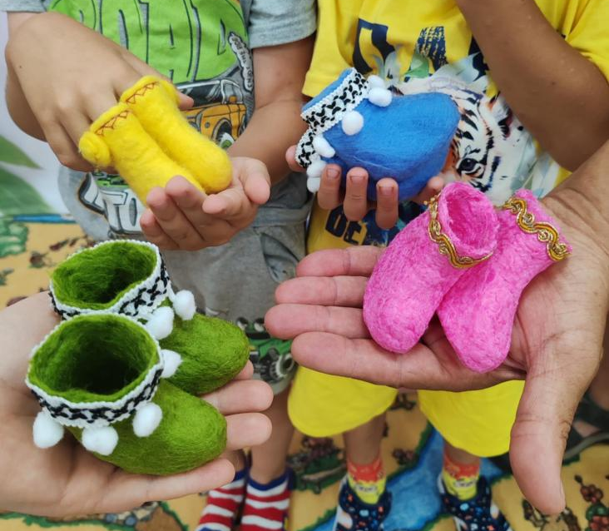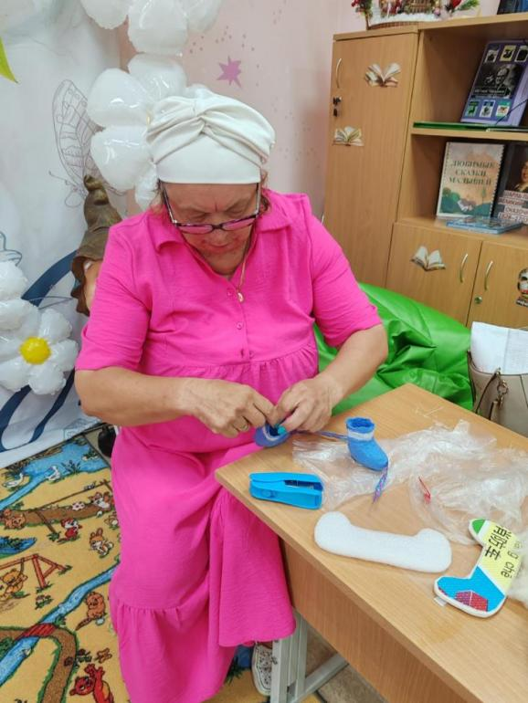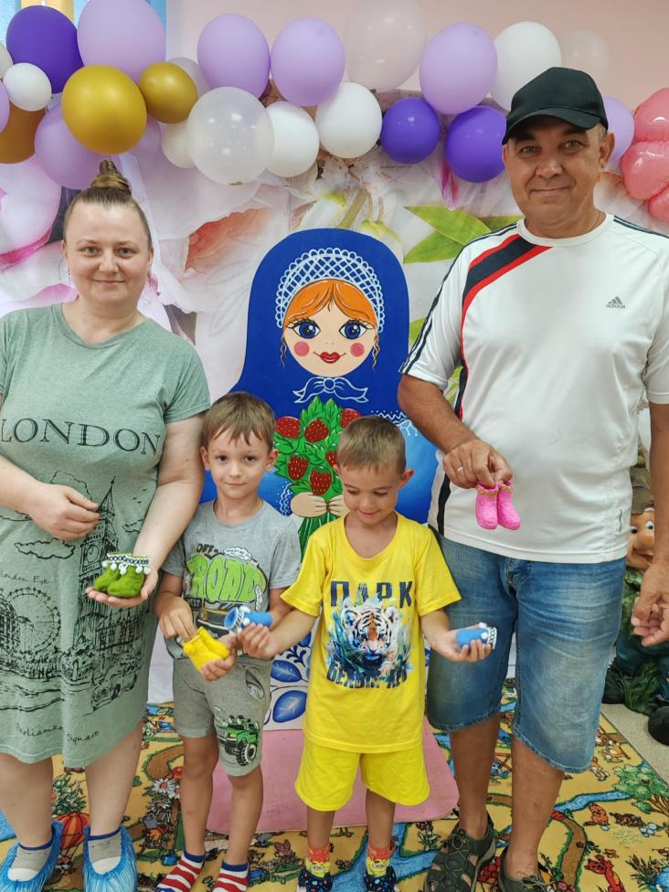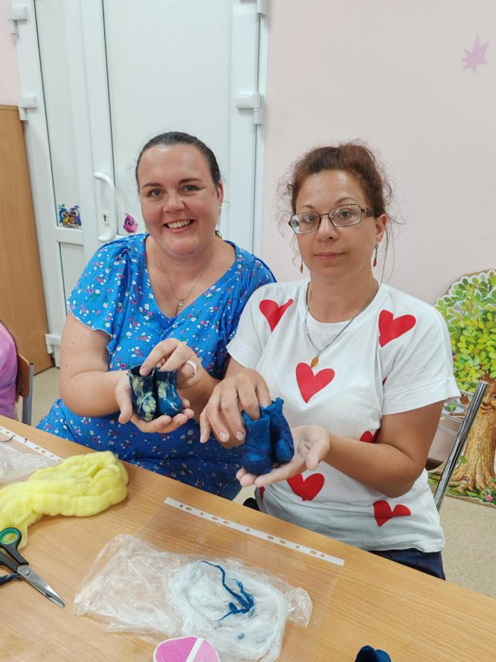

Мастер - класс «Изготовление лечебного ромашкового мыла»
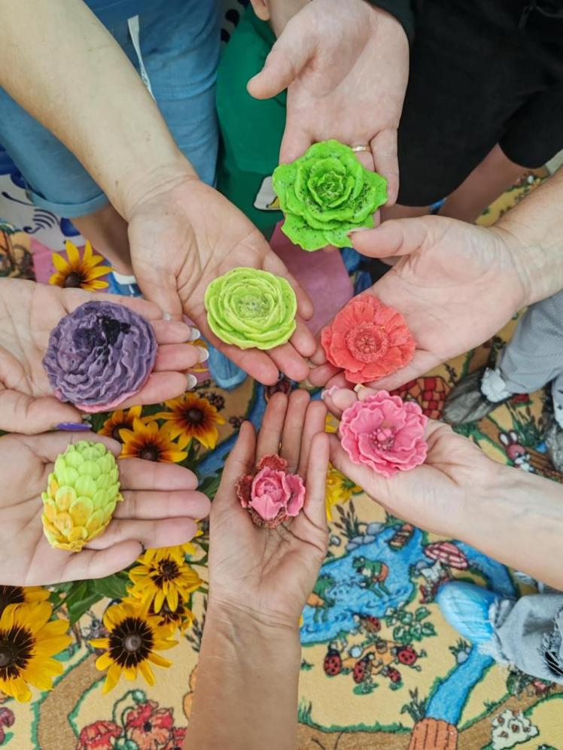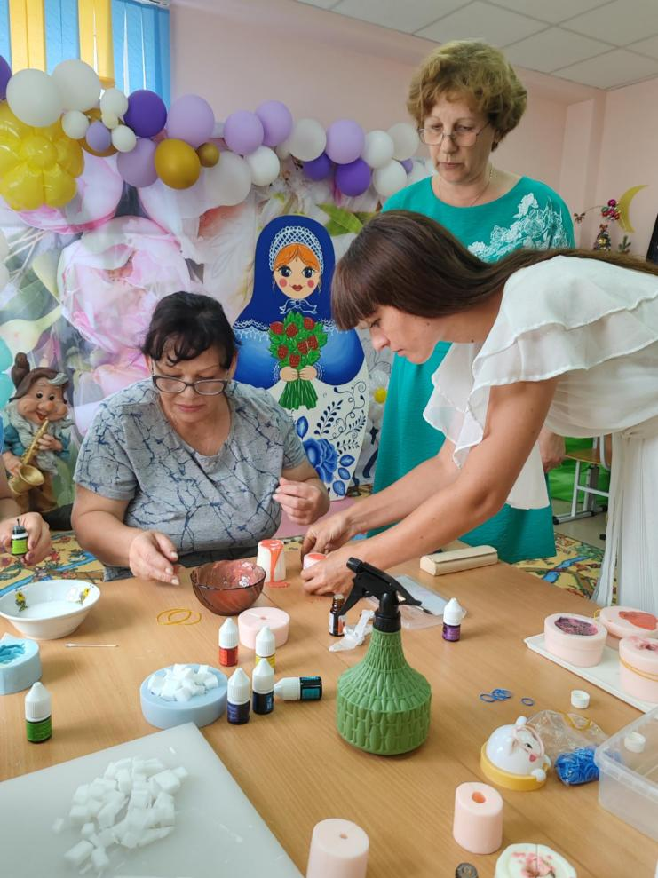
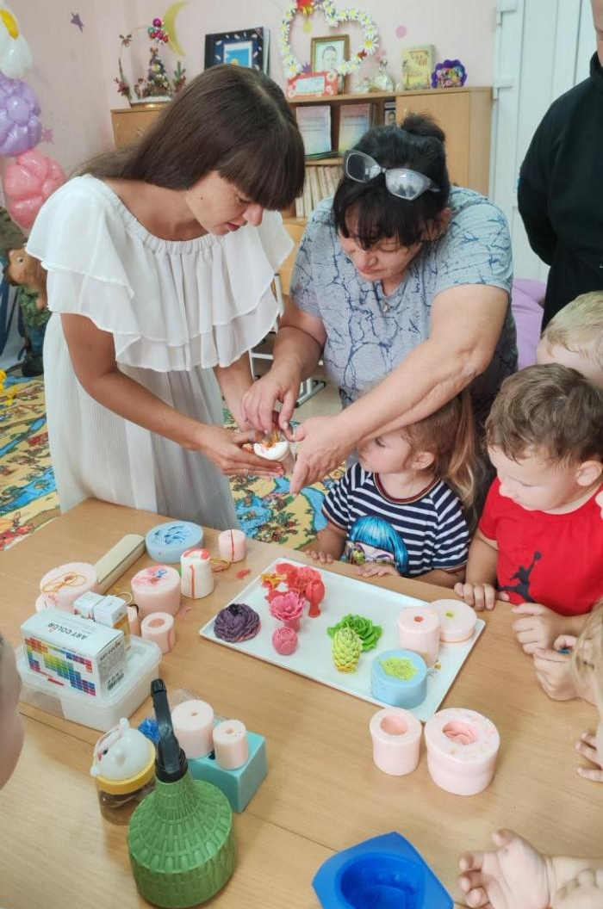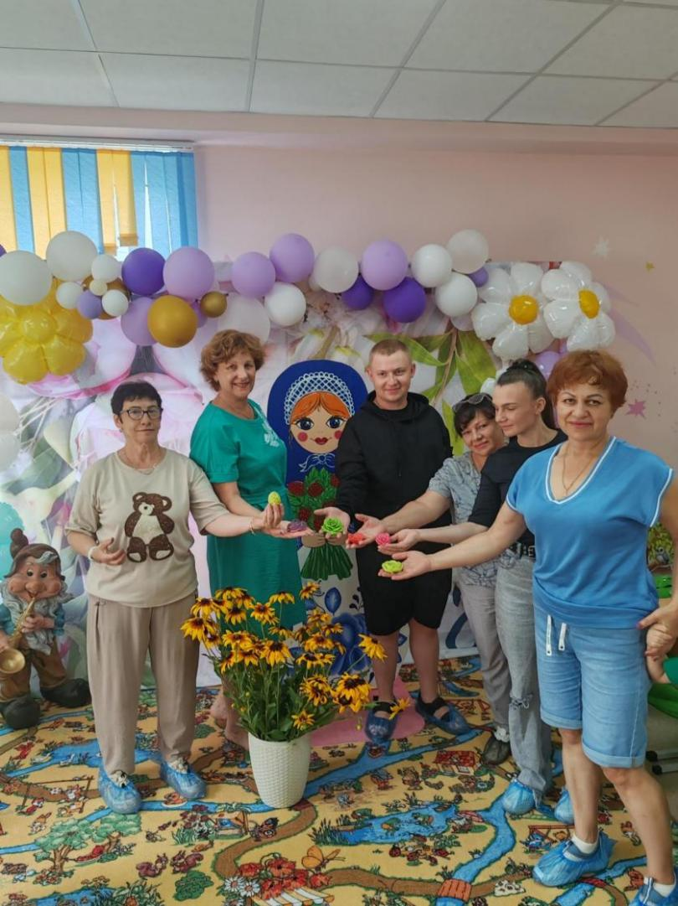

Мастер - класс для родителей и педагогов «Сувенирные лапти»
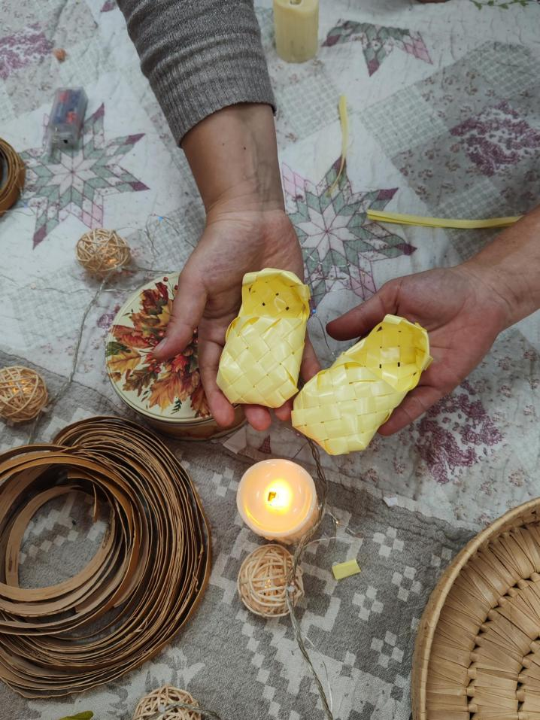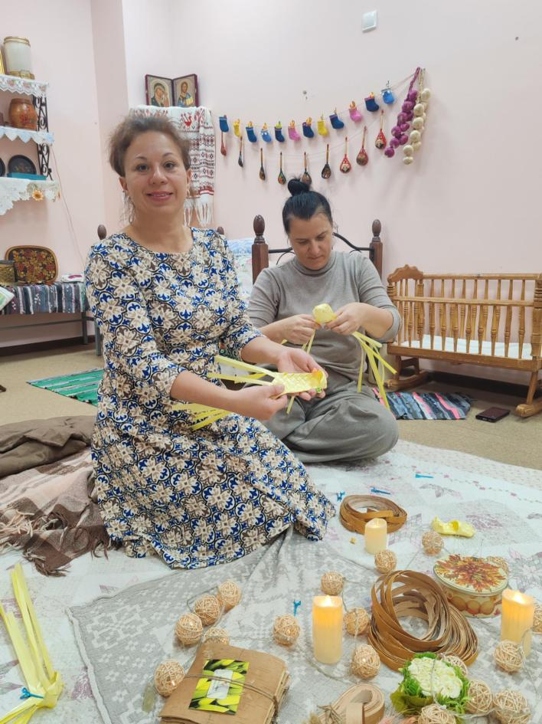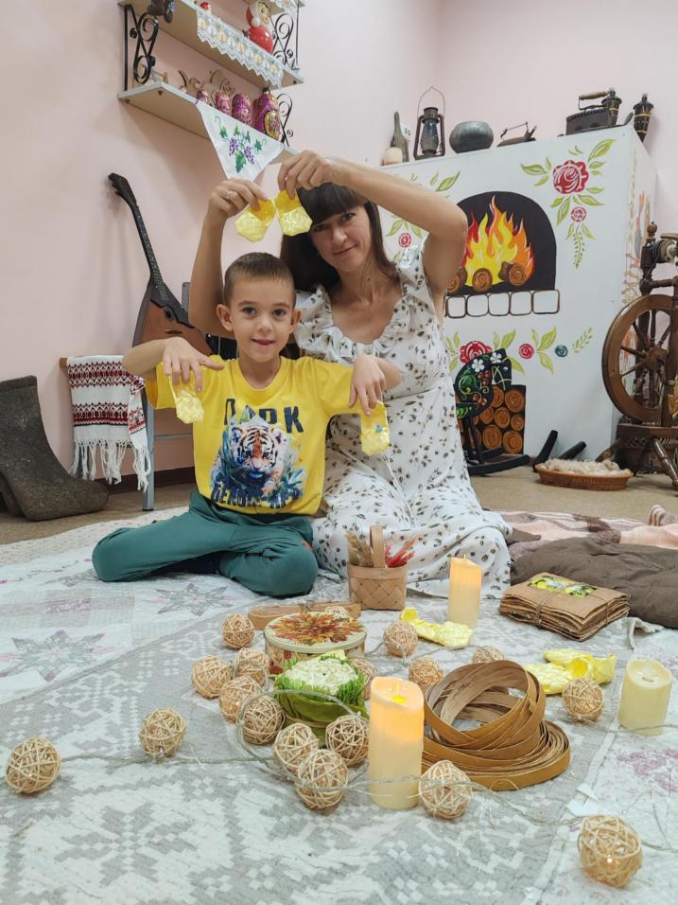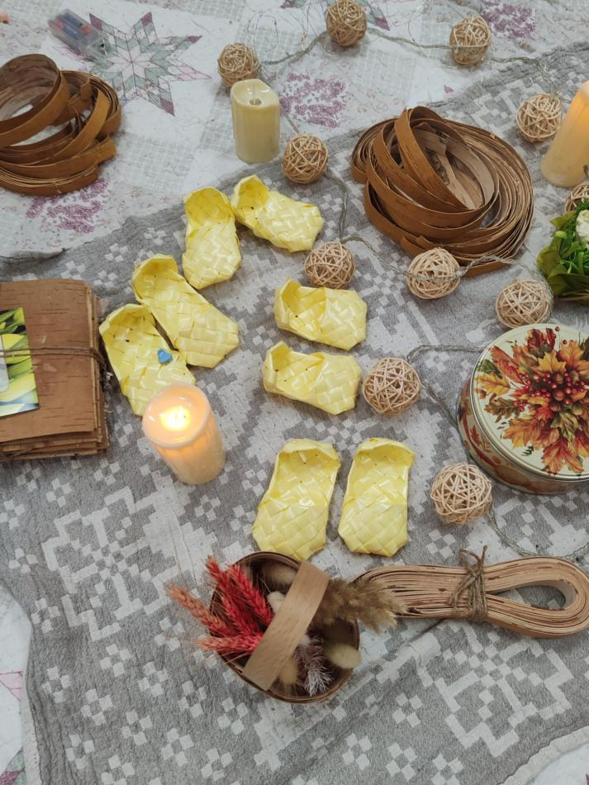

Мастер - класс «Изготовление ковра из полосок ткани»
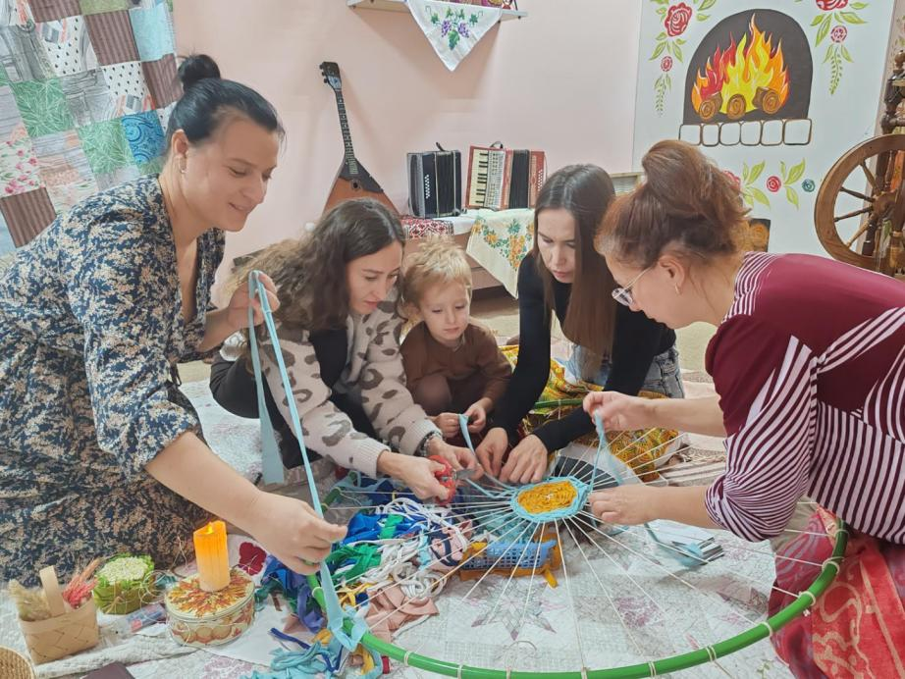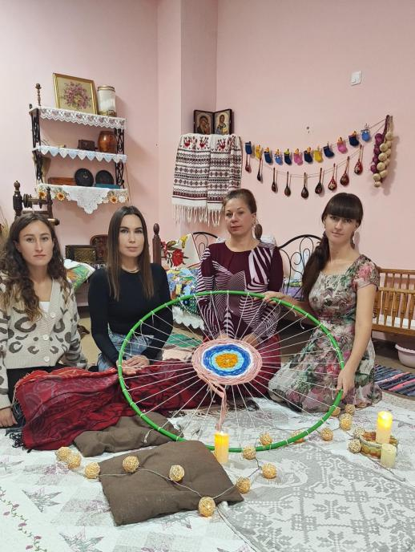
Мастер - класс «Ароматное печенье с бабушкой»
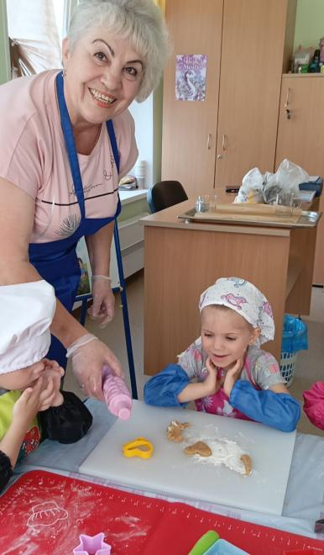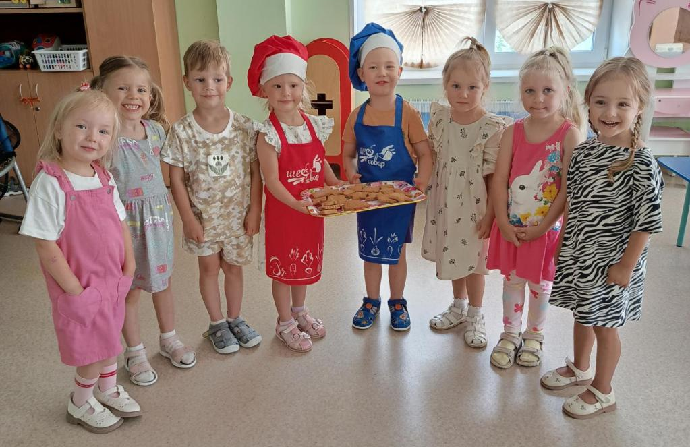

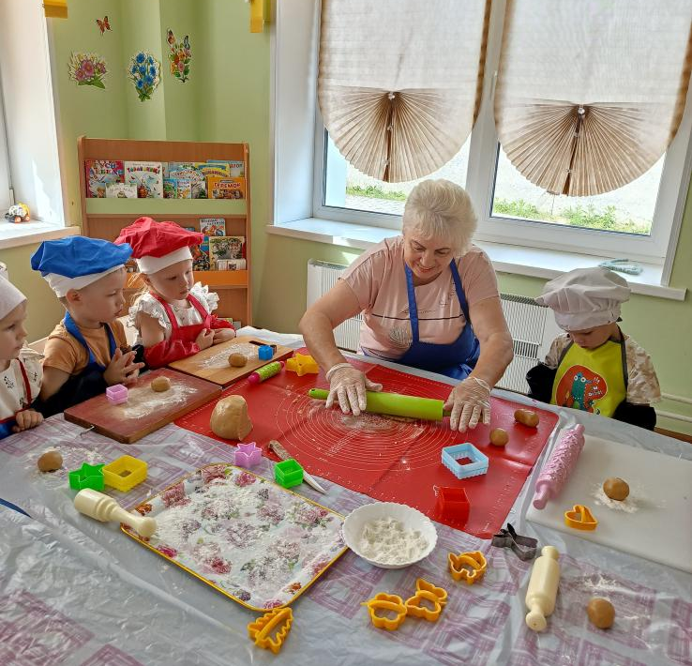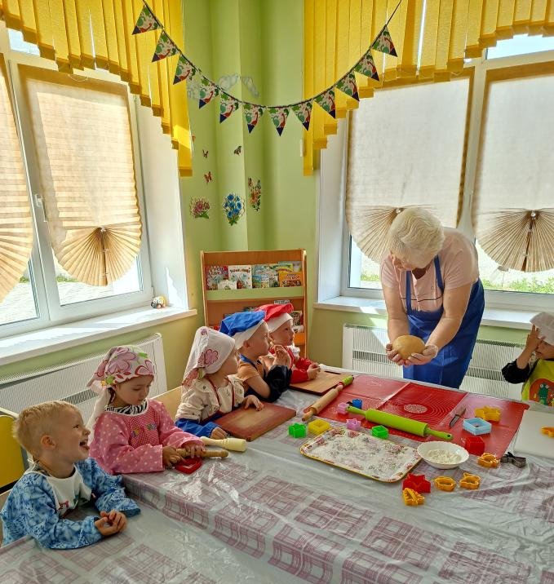

Мастер - класс «Письмо чернилами на берёзовой коре гусиными перьями»
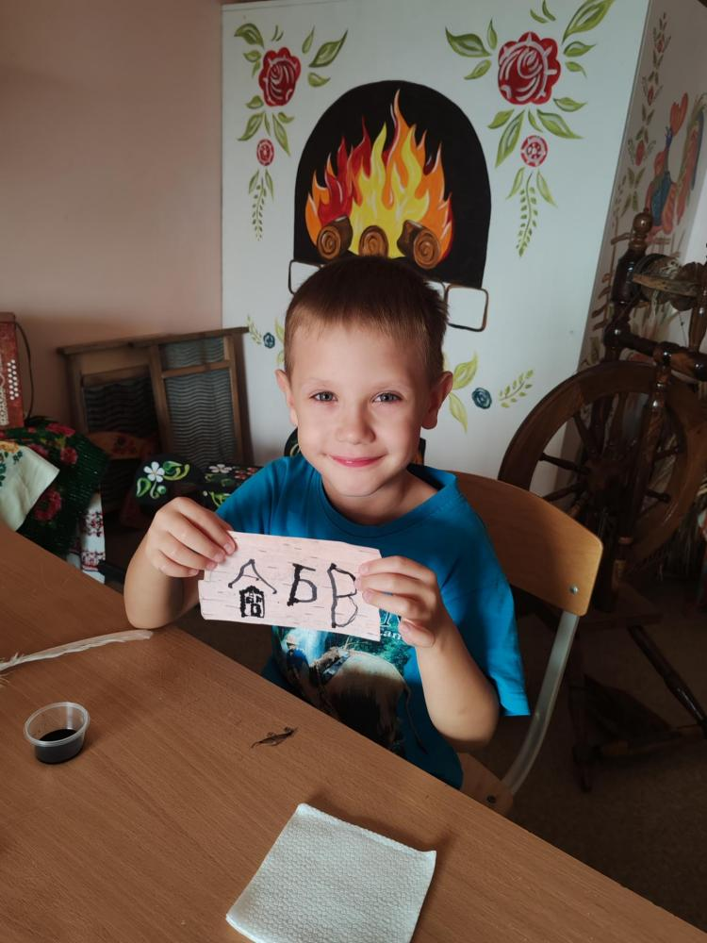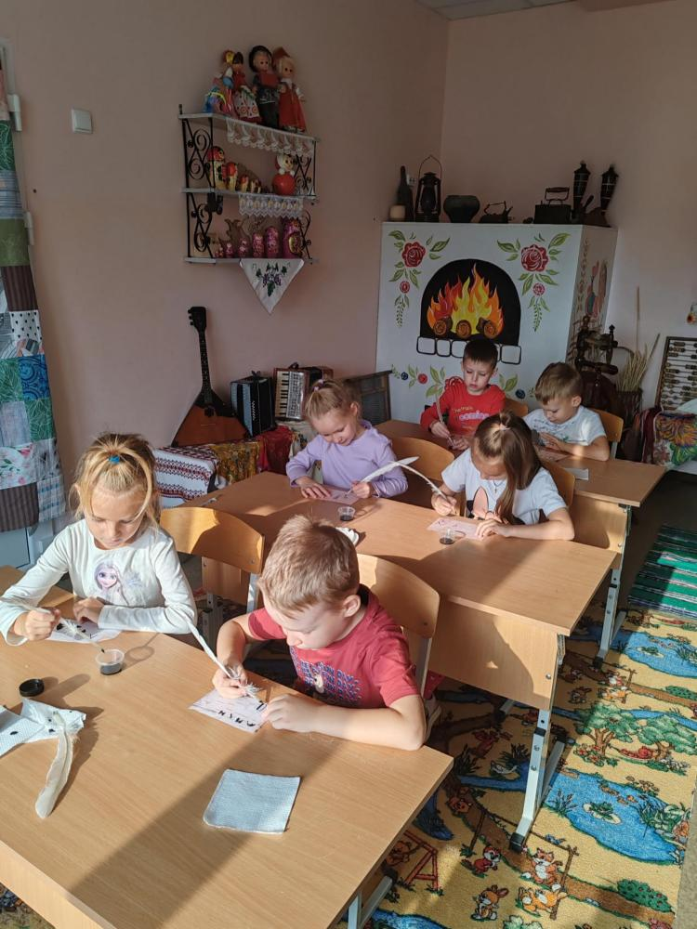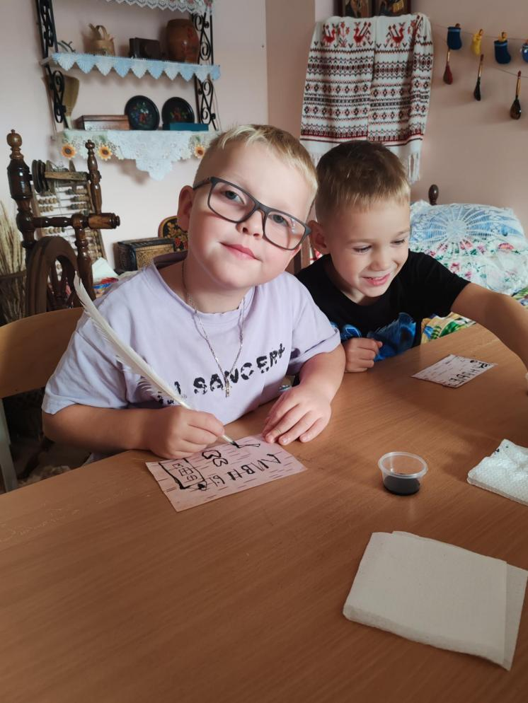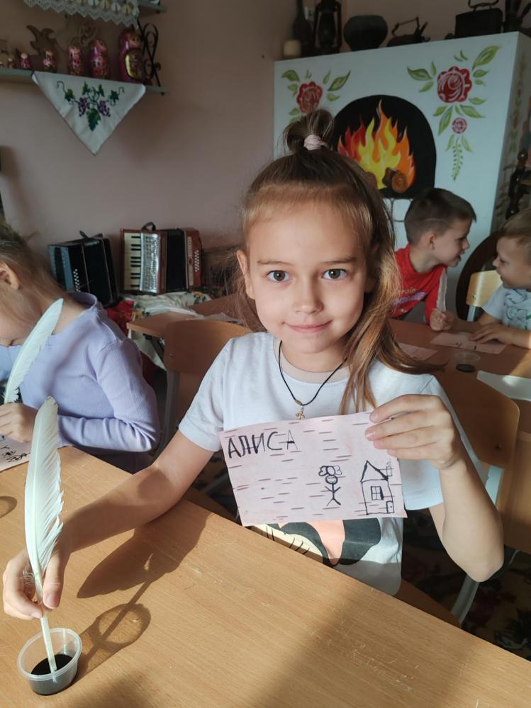

Мастер - класс «Работа на старинной традиционной прялке»
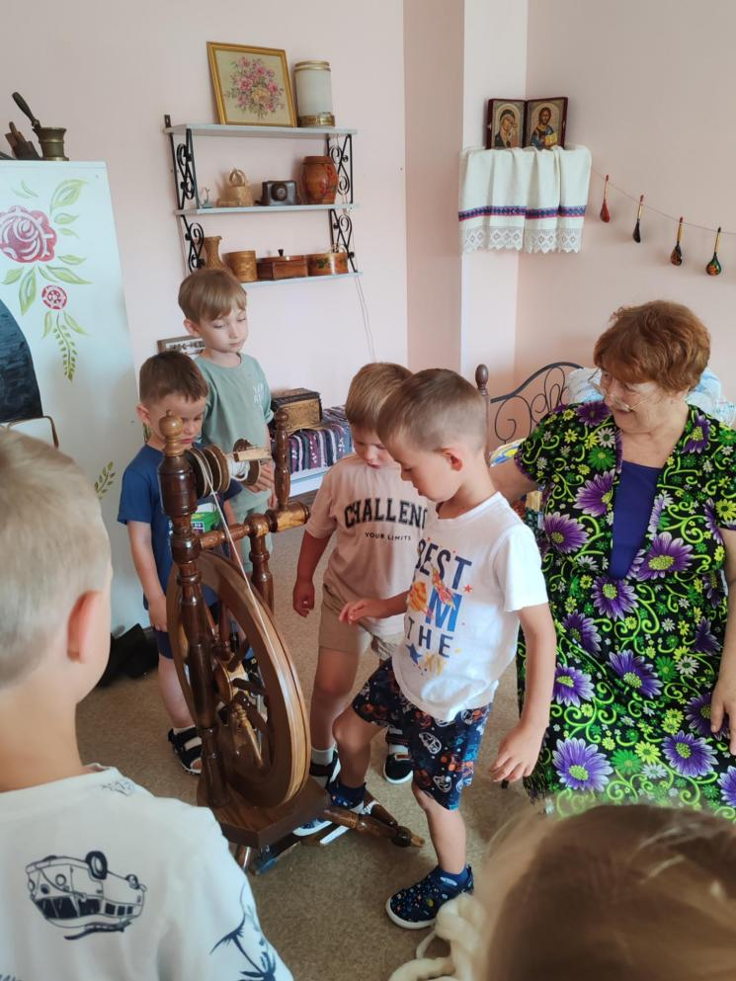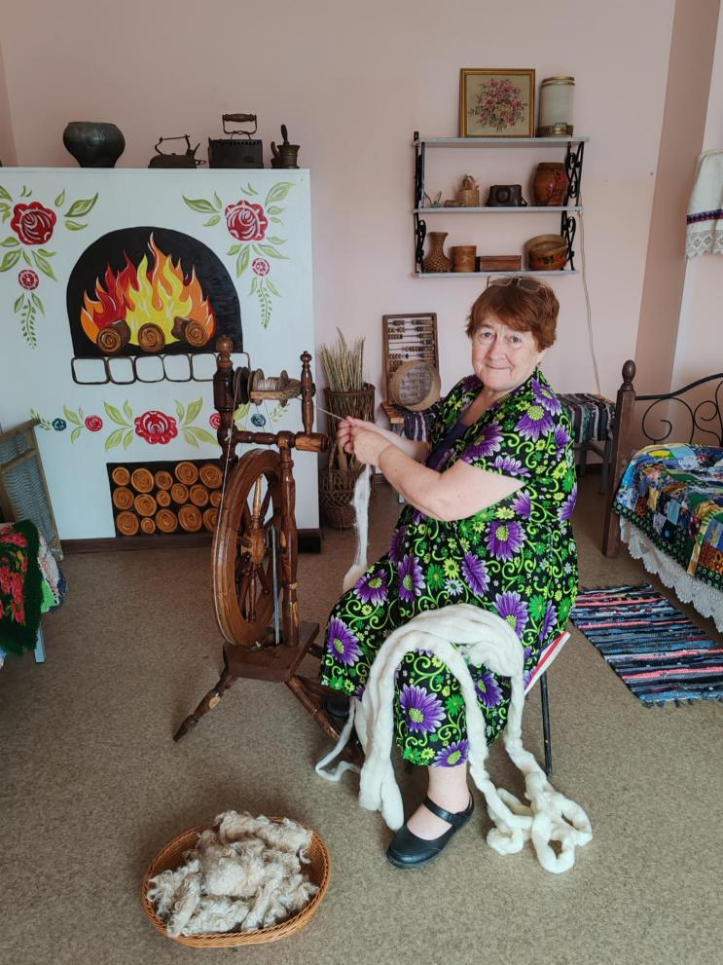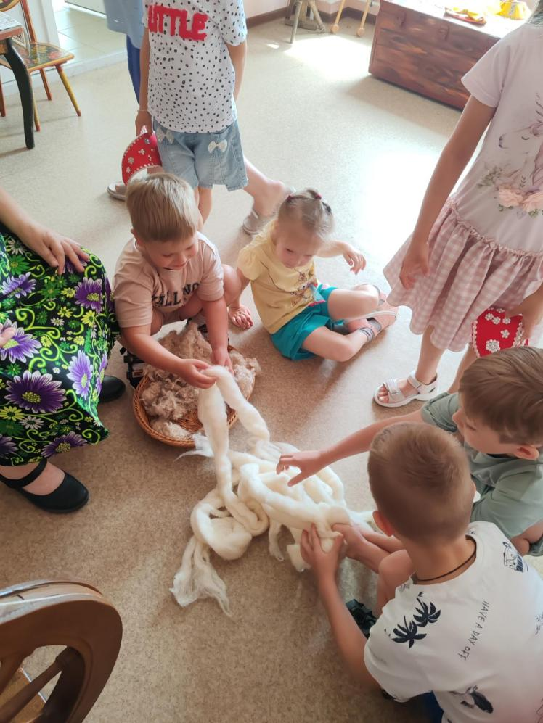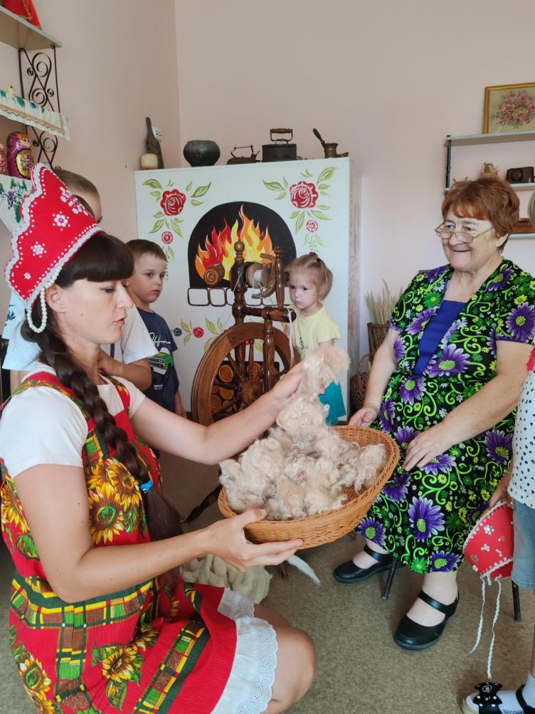
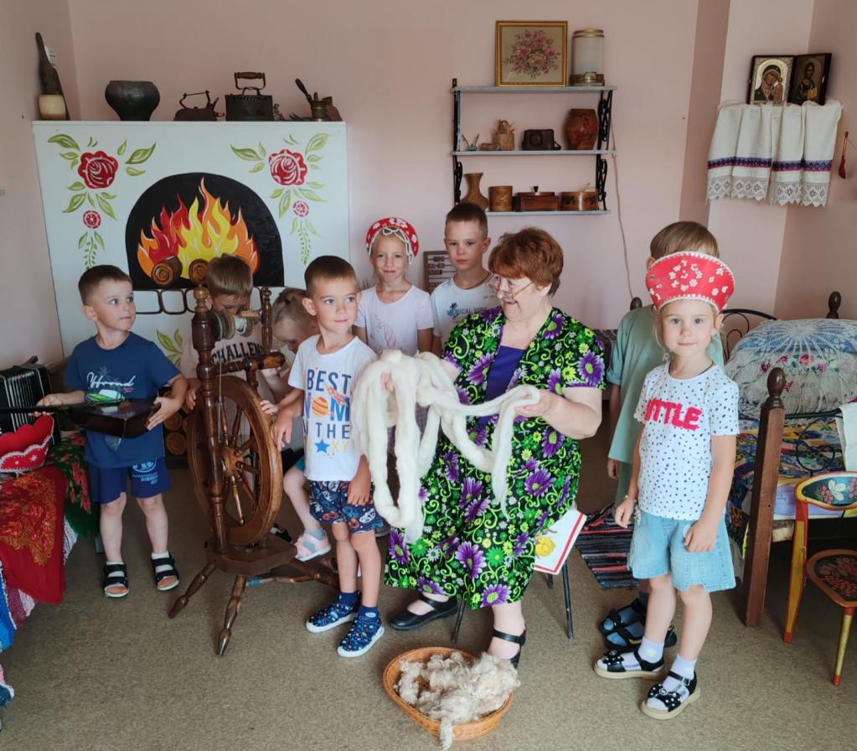
Приложение №4
Женские вечера
